אופק לוי
"מה אני עושה פה?"
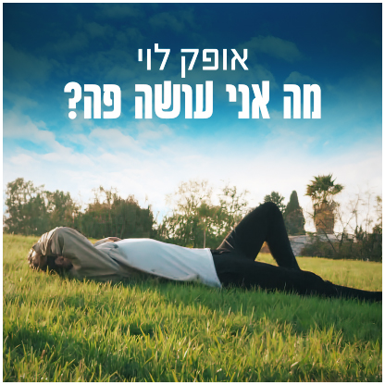

מילים: אופק לוי | לחן: אופק לוי, תומר הורנונג ודורון אלימלך
עיבוד והפקה: תומר הורנונג ודורון אלימלך

הזמר והיוצר אופק לוי מוציא את הסינגל החדש "מה אני עושה פה?".

השיר הממכר והמדבק נכתב והולחן על ידי אופק לוי, תומר הורנונג ודורון אלימלך (שיתף פעולה בעבר עם אייל גולן, עומר אדם, משה פרץ, פאר טסי ועוד) שותפים בהלחנה וגם עיבדו והפיקו מוזיקלית את השיר.

"מה אני עושה פה?" הוא שיר פופ-דאנס קצבי וקליל, אשר נוצר בהשראת חוויותיו של אופק לוי בעולם ההיכרויות ומחיפושיו אחר מערכת יחסים משמעותית בסצנת ההיכרויות. השיר משקף את המסע שלו, כשהוא מנווט את דרכו בבלבול של מערכות יחסים מזדמנות ולא רציניות.

השיר החדש הוא הסינגל השלישי מתוך אלבום הבכורה של אופק לוי, עליו הוא עובד בימים אלו. הוא מגיע אחרי שסינגל הבכורה "השקרים שלך" והסינגל השני "דברים שלא אמרתי" זכו לפרגון בתחנות הרדיו ובמקומונים. כמו כן, אופק הופיע בברים בתל אביב.

אופק לוי על השיר: "הים הוא עמוק אבל מוסווה בצבעו הכחול. הפעם רציתי להביא לכם משהו עמוק, כמו הים, אבל בשיר. תיהנו!"

אופק לוי (27), נולד באילת החמה ועבר בצעירותו אל אזור השרון. בביתו ספג השפעות של מוזיקה טורקית, מרוקאית, ערבית וגם מוזיקה עכשווית, שחלחלו היטב ליצירה הייחודית שלו. אביו של אופק היה בצעירותו חבר בלהקה וכדי להמשיך בה היה עליו לקנות גיטרה, רק שבאותה תקופה לא התאפשר לו מבחינה כלכלית. הסיפור הזה הוא המניע של אופק להגשים את עצמו בעולם המוזיקה ולהגשים דרכו את החלום של אביו שלא התממש.

כאן ניתן לצפות בקליפ של "מה אני עושה פה?".

פייסבוק | אינסטגרם | טיקטוק | יוטיוב

לפרטים נוספים: חיים רייכנטל | chaim.richental@gmail.com | 050- 7364410

